淮海工学院文学院
本 科 文 案 撰 写

题 目： 关于中小学培训机构的市场调研报告
专业班级： 中文152
姓 名： 江蕾
学 号： 2015122445
指导老师： 谢丹

2018年 8 月 10 日

淮海工学院文学院文案撰写评审表（指导教师用）
题 目 | 培训机构调查报告:关于中小学培训机构的市场调研报告 |  |  | 成绩
学生姓名 | 江蕾 | 专业  班级 | 中文152 | 学号 | 2015122445
指导教师  姓 名 | 谢丹 | 指导教师  职 称 | 副教授 | 指导教师  系 别 | 汉语言文学
指导教师评语（选题的价值意义、观点认识、理论与材料运用、语言表达、格式规范等全部或其中的几个方面给与具体评价）

指导教师（签字）：
年 月 日

关于中小学培训机构的市场调研报告
（江 蕾 中文152 2015122445）
摘要: 在生活水平日益提高的今天，在提倡素质教育的今天，在家长对孩子的要求越来越高的今天，假期辅导越来越成为一个火热的话题，各种辅导班更是屡见不鲜。假期中，中小学生参加各种各样的补习班，对学生和家长等都产生了重大的影响。因此，通过针对学生、家长和老师等主体，以调查问卷以及走访的形式进行实践调研，我们得到了相关数据，并对假期辅导火热的原因及影响进行了分析;在此基础上，进行了深入的剖析和研究，反映出了更深层的实际情况，提出了相关建议，最终得到了此份实践成果。
关键词：中小学生 教育 辅导 家长 分析 预测
一、教育辅导机构的市场行业现状
中小机构发展也面临着危机，主要是人才缺乏、教学科研力量的薄弱，抵御风险的能力低下，在经济危机面前很难快速发展。教育培训业将迎来新一轮的洗牌阶段，大机构将出现综合化发展，专业教育机构将突出差异化进行连锁经营，融资后的教育机构为了扩张，将继续收购全国地方大型教育机构，小机构为了生存必须进行改革创新寻求教育蓝海战略。打造发展初期的核心竞争力。从目前的发展状况看，中国的教育培训业尚处于起步阶段，虽然教育培训机构已有近万家，但资金规模超过10亿元的屈指可数。教育培训业，还是一座尚待开发的“富矿”。目前全国品牌化的教育机构像新东方、巨人教育、安博教育、环球雅思等教育培训机构占据英语(论坛)、课外辅导、职业教育等行业领头地位。在2017年到2018年培生出版公司先后并购了华尔街英语和上海乐宁英语，这是国际教育机构强势进入中国教育的一个趋势。而中小机构发展也面临着危机，主要是人才缺乏、教学科研力量的薄弱，抵御风险的能力低下，在经济危机面前很难快速发展。教育培训业将迎来新一轮的洗牌阶段，大机构将出现综合化发展，专业教育机构将突出差异化进行连锁经营，融资后的教育机构为了扩张，将继续收购全国地方大型教育机构，小机构为了生存必须进行改革创新寻求教育蓝海战略。打造发展初期的核心竞争力。 在我国计划生育政策背景下，集中表现在对孩子的培养过程中，愿意投入大量时间和金钱。无数家长望子成龙、望女成凤的观念，使得课外辅导市场需求居高不下，尤其是教育欠发达的二三线城市和乡村，教育资源有限，中小学课外辅导市场空间巨大。义务教育阶段对一个学生的未来起到的重要作用，带动了中小学课外辅导市场的发展，使其成为中国民办教育上最大和增速最快的市场之一。近年来，中国教育培训市场呈现强大的资本整合力，据不完全统计，全国中小学课外辅导机构已经10万多家，其中上市机构不下于10家。
(一)对经济周期变化不敏感，市场持续走高
中小学课外辅导机构比较特殊的是，它一直贯穿于12年的义务教育过程中。这12年的义务教育往往影响到一个学生一生的前途，因此中小学课外辅导市场和其他民办教育服务相比对经济周期的变化不敏感。中小学课后辅导市场在2018年经济不景气的时候增长了26.4,，远超过了中国整体教育市场同期约7的增速。教育培训行业中新东方、安博教育、学大教育、学而思教育、环球雅思、龙文教育等在全国市场扩张并购动作也一直没有停止，扩张和并购意味着增大规模效应。
(二)品牌是客户选择的决定因素
在选择中小学课外辅导机构的考虑因素中，中小学课外辅导机构品牌最重要，当没有其他参考因素的情况下，更多的人会根据该机构的品牌宣传度来决定是否参加课外辅导培训。其次分别考虑的因素为:师资、口碑、成本和规模等。课外辅导培训机构的品牌仍是选择培训机构考虑的重中之重。
(三)行业机构参差不齐，服务有待提高
当前国内的中小学课外辅导培训市场部分仍处于地方品牌占主导地位的局面，但是因为中小学课外辅导培训市场所提供的服务，都是围绕中小学基础课程，例如语文、数学、英语等。正是由于课外辅导服务在本质上具有同质性，为课外辅导机构提供了跨区域经营的可能性。实力强大的课外辅导机构，将因为教学质量过硬、师资力量雄厚、管理规范等而获取更大的市场份额，而质量差、规模小、没有核心竞争力的课外辅导机构所面临的将只是倒闭和或被兼并的命运。目前行业现状:缺乏规范及行业准则、竞争混乱、收费较高、因个人原因提出退款往往遭拒等问题相对集中，服务质量有待提高。
二、国内中小学课外辅导行业市场各种模式发展状况
(一)大班授课:
是传统的授课方式，面对面授课，每个教室通常有超过30个学生。但是，这种形式因其效率低下，缺乏针对性，正呈现逐渐下降趋势。据艾瑞统计 2018年，这种大班授课模式的市场规模为265亿元，并预计在未来一段时间内其市场份额将继续下降。
(二)小班教学:
采取面对面授课方式每个教室通常有10-30个学生。班级人数较少使得老师能够更好的关注每一位学生并更能适应每个学生的需求。据艾瑞统计 2018年，这种小班教学模式的市场规模达1046亿元，并预计未来五年年复合增长率将达19.3。
(三)个性化一对一辅导:
随着中国高收入家庭数量的增多和人们对个性化一对一辅导需求的增加，这种以学生的具体情况和需求为基础的个性化辅导服务近年来不断增加。2018年，一对一的个性化辅导市场规模达562亿元，并预计未来五年年复合增长率将达20.0。
(四)网络课程:
通过网站提供预先录制或直播的教学视频并提供相关的学习资料。网络课程因不受地理和时间限制有着更为广泛的学生群体。2018年，网络课程的市场规模达24亿元，并预计在未来五年其年复合增长率将达40.2。

- 市场行情分析(根据查询二手资料数据法)
(一)参加辅导班的年龄层分布以及数量：
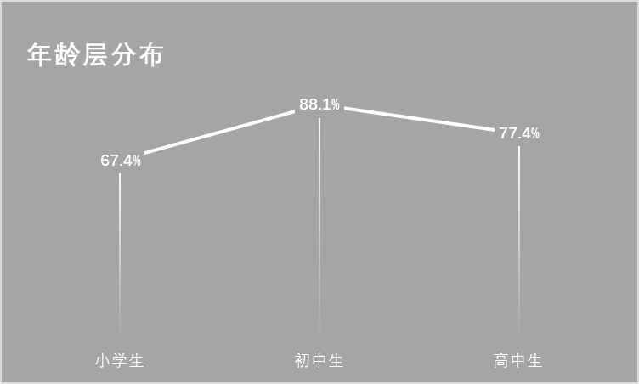
目前中小学生参加课外辅导班的数量情况在所有被调查的学生中有76.6%的同学参加了课外辅导班。其中，初中学生参加的比重最高，接近九成，占88.1%;而小学生参加课外辅导班的比重不到七成，为67.4%;高中生为77.4%。
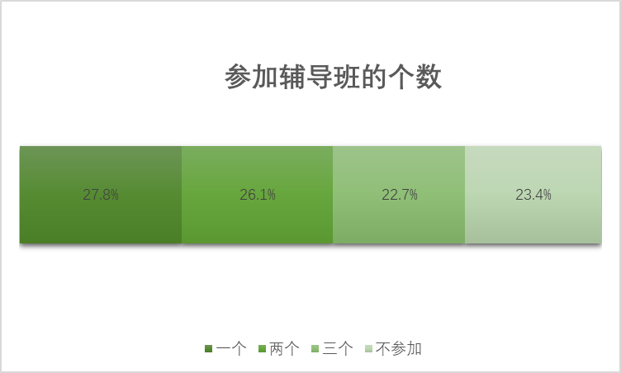
从数量上看，有27.8%的被调查学生参加了一个辅导班，参加两个课外辅导班的占26.1%，有22.7%的学生参加三个及三个以上的辅导班，可以看出，参加两个及以上课外辅导班的人数将近一半，说明在大多数中小学生的日常学习生活中，课外辅导起到相当重要的辅助作用。

（二）课外辅导类型
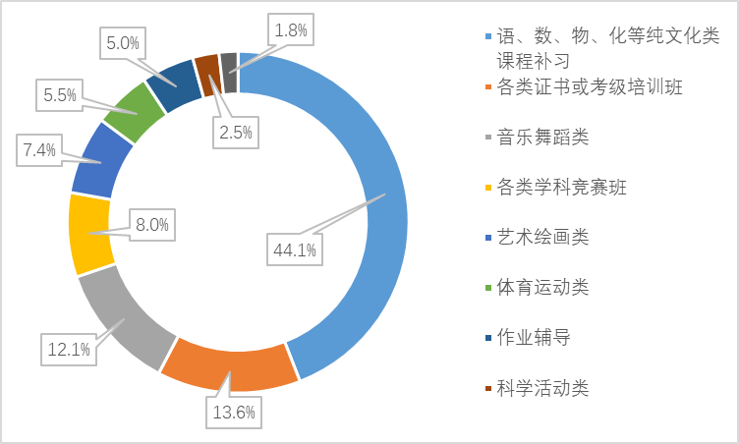
经过数据分析发现:
选择语、数、物、化等纯文化类课程补习的远超过其他类型，占44.1%，几乎撑起了课外辅导的半边天。
选择第二位的是各类证书或考级培训班，占13.6%;
位列第三的则是音乐舞蹈类，占12.1%;
接下来依次是各类学科竞赛班，8.0%;
艺术绘画类，7.4%;
体育运动类，5.5%;
作业辅导，5.0%;
科学活动类，2.5%;
其他包括棋类、外语类、记者班等的占1.8%。
（三）参加课外辅导班的时间
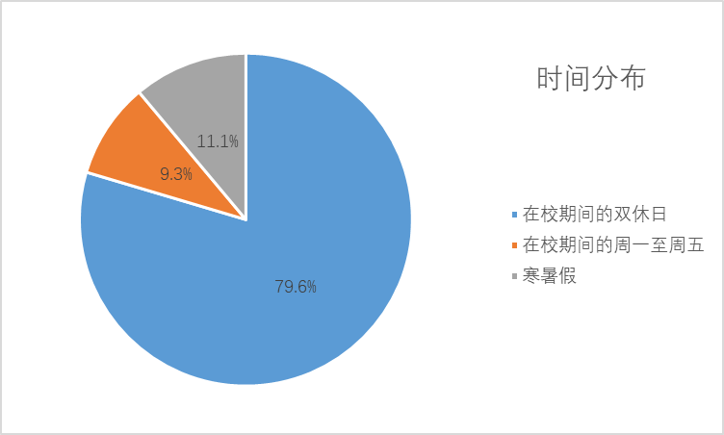
在周六周日上辅导班的学生占了大多数，为79.6%，上课时间在周一至周五和寒暑假的分别只占9.3%和11.1%。可以看出，有近八成的学生将参加课外辅导班的时间设定在周六周日，这样可以跟紧学校课程的进度，更好起到辅助学习的作用，是参加课外辅导班时间上的首选;而由于周一至周五的补课只能安排在放学以后或晚上，这对全日制课程的学生而言，强度过大，而且如果课时较长，还会影响听课效率和正常睡眠，因此选择参加的比重较小;寒暑假期，虽然应是学生们放松休息期间，但仍有超过一成的学子利用假期，学习新知识或预习之后的内容。
(四)参加课外辅导班的形式
老师上门辅导教师家上课教育机构上课其他
(五)参加课外辅导班的原因
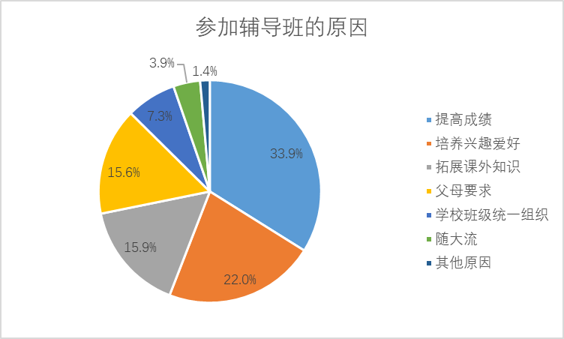
调查显示:
原因为提高成绩的最多，占33.9%;
其次为培养兴趣爱好，占22.0%;
再次为拓展课外知识，占15.9%;
父母要求、学校班级统一组织、随大流分别占15.6%、7.3%和3.9%;
其他原因占1.4%。
（六）课外辅导班的教学质量及学习效果
有69.0%的被调查者认为课外辅导机构的教学质量很好，老师很专业，27.7%认为和学校老师差不多，3.4%则认为教学质量差。
(七)选择参加课外辅导班的途径
辅导班得知途径
好友介绍42.5%
网络其他2.7%
广告传单5.5%

四、问题的结论
在学习过程中，重要的是培养孩子的学习兴趣和学习能力，不是一味得塞给孩子一摞一摞的作业和试卷。家长关心孩子的成绩是理所当然的，但是不是通过补习就能提高的，要看自己的孩子的具体情况。各家长的出发点是好的，但是这过程中要注意方法的使用。孩子需要什么，对于合理的要求，作为家长的要尽量满足，尤其是学习和精神上的。的确有些孩子让人恼火，让人担心，不是送去补习就能解决问题的，也不是通过强硬的态度能解决的。对于学生而言，自己要有主见，不要盲目，也不要屈于父母不合理的安排，这样于己于人都不好。一切都是靠自己争取的，别人能给的毕竟很有限，相信自己，自信的人走到哪里都会有自己的一片天地。不管是谁，合理的安排时间，有效地利用时间，寻找自己的方法，才是最快捷径。
要提醒家长的是：给孩子选择补习班要做到“知己知彼”。“知己”是要明确自己的目的:是为了给孩子找玩伴，还是为了给孩子补功课。为孩子补功课就要通过孩子的考试成绩以及与老师沟通了解情况，看孩子是需要单科补习还是全科补习。“知彼”则是要了解补习学校的办学情况。 那么，对于这股越演越烈的“补习之风”，怎样才能“刹停”?补习班的“顽疾”何时才能“根治”?补习班泛滥成灾，严重干扰和破坏了学校的正常教学秩序。各级教育主管部门要真正负起责任来，深入调查、研究，并采取切实有效的措施对补课现象加以整顿。要敢于动真格、下狠劲，对补习班来一剂“猛药”，才能让这些违法违规行为无孔可钻、无处可藏，还广大学生一个纯洁、安静、和谐的校园环境。
当然学生们不想上补习班的前提也要保证成绩不落后，不让家长老师担心，不让自己着急;这样他们才会放心的让孩子们玩，才可以开心的玩!

五、问题的建议
（一）加强对暑假办班的监督管理。教育、文化等部门要对各办学机构的暑假办学情况进行严格检查。
（二）加强对在职教师的管理。严禁在职的中小学教师以任何理由举办以营利为目的的文化辅导班，对于违反规定的教师，给予通报批评，并取消年内各类评优资格，情节特别严重者在下学期不予聘任教师职务。
（三）加强对培训机构的源头管理。凡在校舍、师资等方面达不到办学条件的，一律不予颁发办学许可证。
（四）加强对培训机构教育教学活动的管理。经批准设立的教育培训机构如在暑假期间举办培训活动，则必须到教育部门备案，并按规定标准收取培训费用，向学生开具符合规定的票据。
（五）加强对中小学生和家长的教育引导。引导家长从孩子的兴趣和需求出发选择培训(辅导)班，要选择证照齐全、师资力量雄厚、教学质量较高、安全有保障的培训机构。不要盲目、逼迫孩子参加培训(辅导)班，增加孩子的学习负担，影响孩子的身心健康。同时，要合理安排孩子的暑假生活，多带孩子到博物馆、图书馆等场所参观学习，鼓励孩子积极参加社会实践和公益活动。

